I.C. di Castelverde – Scuole Primarie di Brazzuoli e di Castelverde – a. s. 2019/20

**Prove comuni di verifica per la Classe 4^**

**INGLESE – Prova di fine anno**

**Obiettivi di Apprendimento monitorati**

Listening test:

* ascoltare e comprendere le materie scolastiche e i giorni della settimana;
* ascoltare e comprendere brevi dialoghi sulla famiglia, sulle materie scolastiche e sull’ora in cui fanno colazione e su cosa si mangiano

Reading test:

* leggere e comprendere brevi frasi relative alle preferenze sul cibo;
* leggere e comprendere brevi frasi relative alla colazione, alla descrizione fisica di persone e animali;
* leggere e indicare l’ora

Writing test:

* descrivere brevemente una famiglia;
* completare un dialogo

**Tipologia di prova**: prova scritta.

Dopo l’incontro “Per classi parallele” che si è tenuto li giorno 15/05/2020 in videoconferenza, si è deciso che ogni insegnante potrà assegnare le prove scegliendo il modo in autonomia tenendo però come fine generale il raggiungimento degli obiettivi che sono stati decisi dai docenti di inglese durante la riunione.

Castelverde, lì 15/05/2020 **F.to Le insegnanti**

Laura Capelli

Maria Genoveffa Del Gaudio

Rossella Renna

**I.C. di CASTELVERDE – SCUOLA PRIMARIA di CASTELVERDE**

**RESTITUZIONE ESITI DELLE PROVE COMUNI DI FINE ANNO**

|  |  |
| --- | --- |
| ALUNNO | **CLASSE 4^** |
| DISCIPLINA **INGLESE** | DATA (□ I quad. X II quad.) |

|  |  |  |  |  |  |
| --- | --- | --- | --- | --- | --- |
| **OBIETTIVI MONITORATI1** | **VALUTAZIONE**  **dell’insegnante** | **AUTOVALUTAZIONE ALUNNO/A**  **Sono soddisfatto/a dei risultati che ho raggiunto?** | | | |
| Listening test:   * ascoltare e comprendere le materie scolastiche e i giorni della settimana; * ascoltare e comprendere brevi dialoghi sulla famiglia, sulle materie scolastiche e sull’ora in cui fanno colazione e su cosa si mangiano |  | No | poco | abbastanza | molto |
| Reading test:   * leggere e comprendere brevi frasi relative alle preferenze sul cibo; * leggere e comprendere brevi frasi relative alla colazione, alla descrizione fisica di persone e animali; * leggere e indicare l’ora |  | No | poco | abbastanza | molto |
| Writing test:   * descrivere brevemente una famiglia; * completare un dialogo |  | No | poco | abbastanza | molto |

La somministrazione delle prove è avvenuta *(barrare una o più voci)*

□ regolarmente, sia nei contenuti sia nei tempi

□ mediante prove semplificate (obiettivi minimi riferiti al percorso di apprendimento personalizzato)

□ mediante prove ridotte (quantità esercizi proposti)

□ utilizzando un tempo superiore a quello previsto (tempo supplementare: min._____)

□ mediante la lettura delle consegne da parte del docente

□ con l’affiancamento da parte del docente (indicazioni operative, esemplificazioni)

□ con la consultazione di mappe/schemi

□ con il supporto di formulari/tabelle

□ con il supporto della calcolatrice

□ con il supporto di altri strumenti compensativi (specificare): ________________________________________________________________________________________________________________________________________________

EVENTUALI ANNOTAZIONI DELL’ INSEGNANTE ________________________________________________________________________________________________________________________________________________

________________________________________________________________________________________________________________________________________________

Firma dell’insegnante __________________ Firma del genitore ____________________

**PROVA DI VERIFICA DI FINE ANNO**

Alunno/a _______________________________ Classe 4 ___ Data _______________

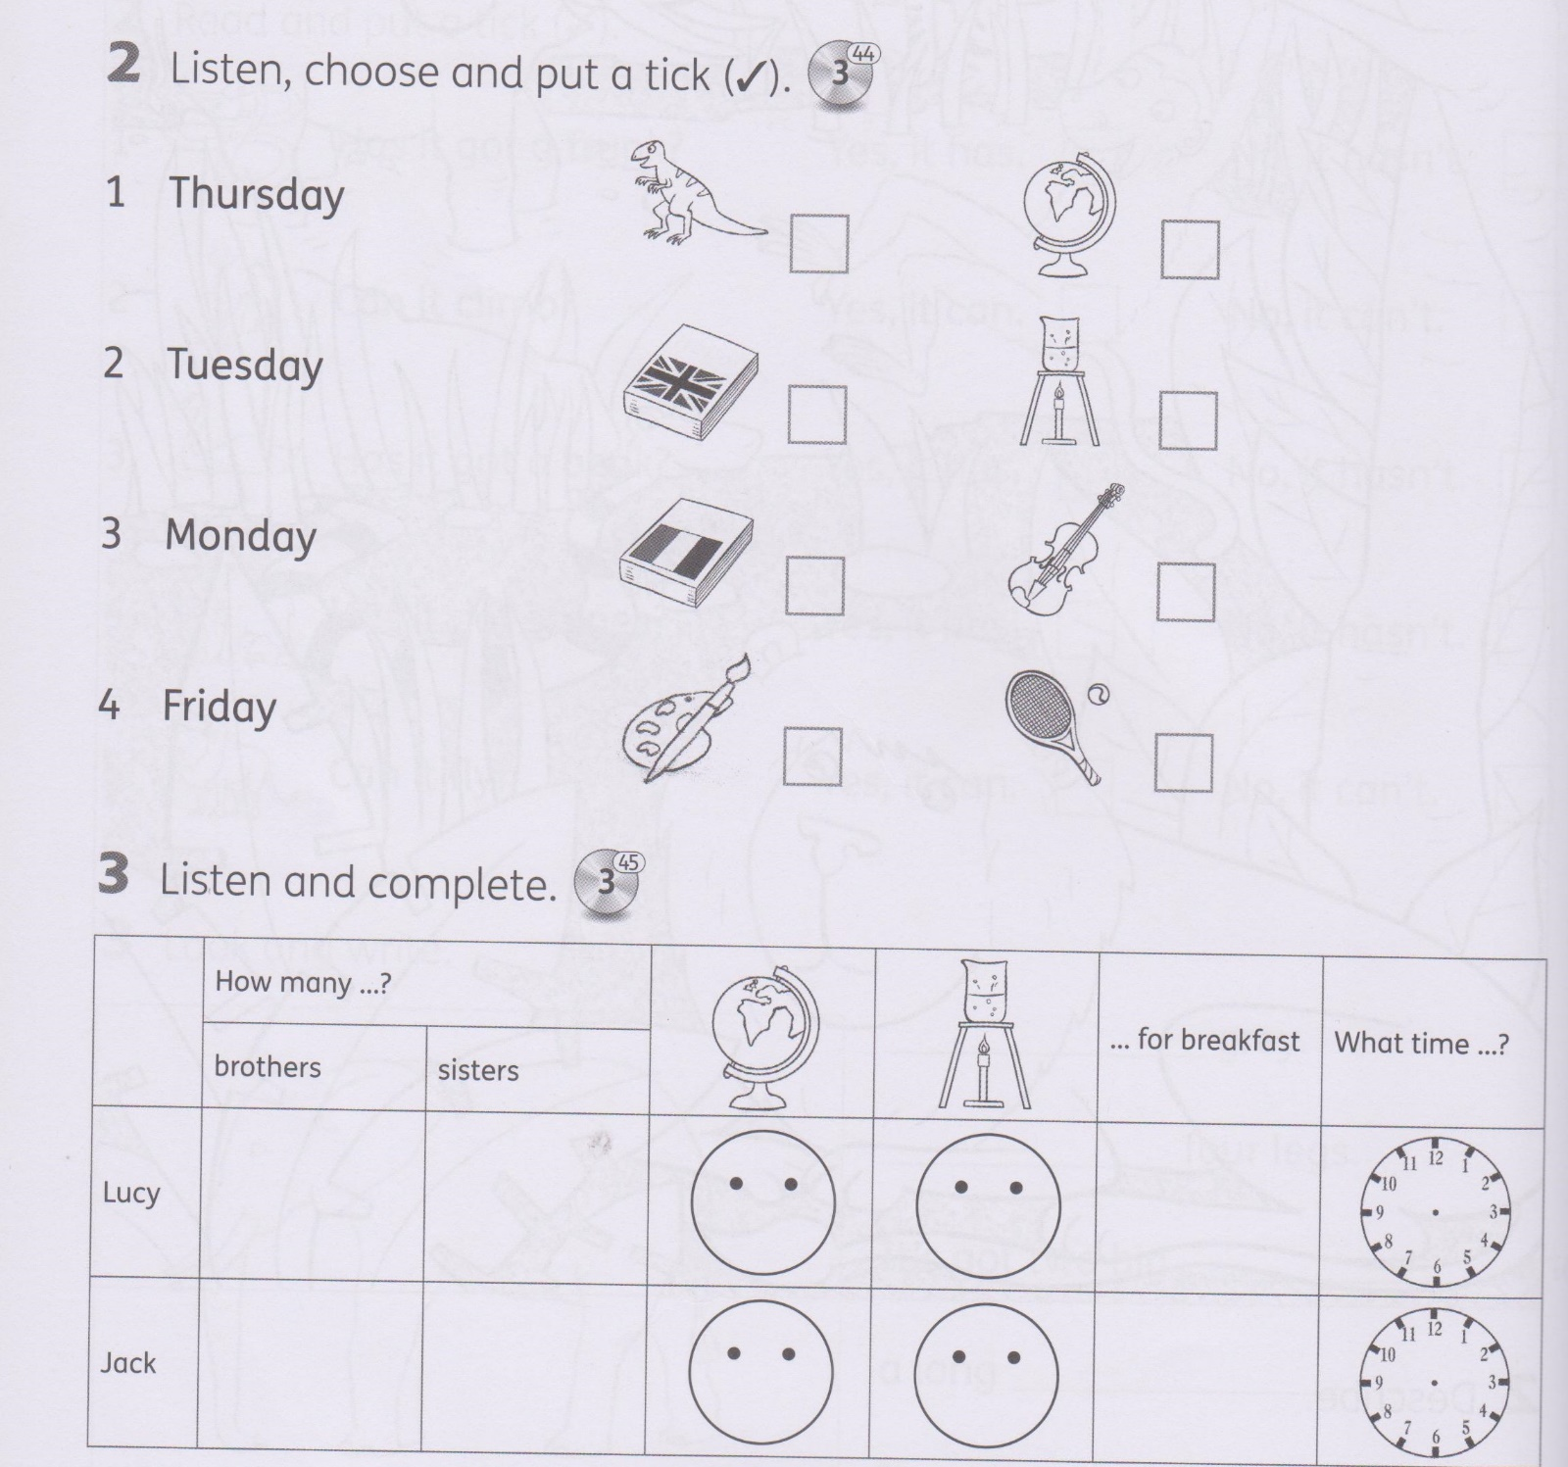

/16

Alunno/a _______________________________ Classe 4 ___ Data _______________

**READING TEST**

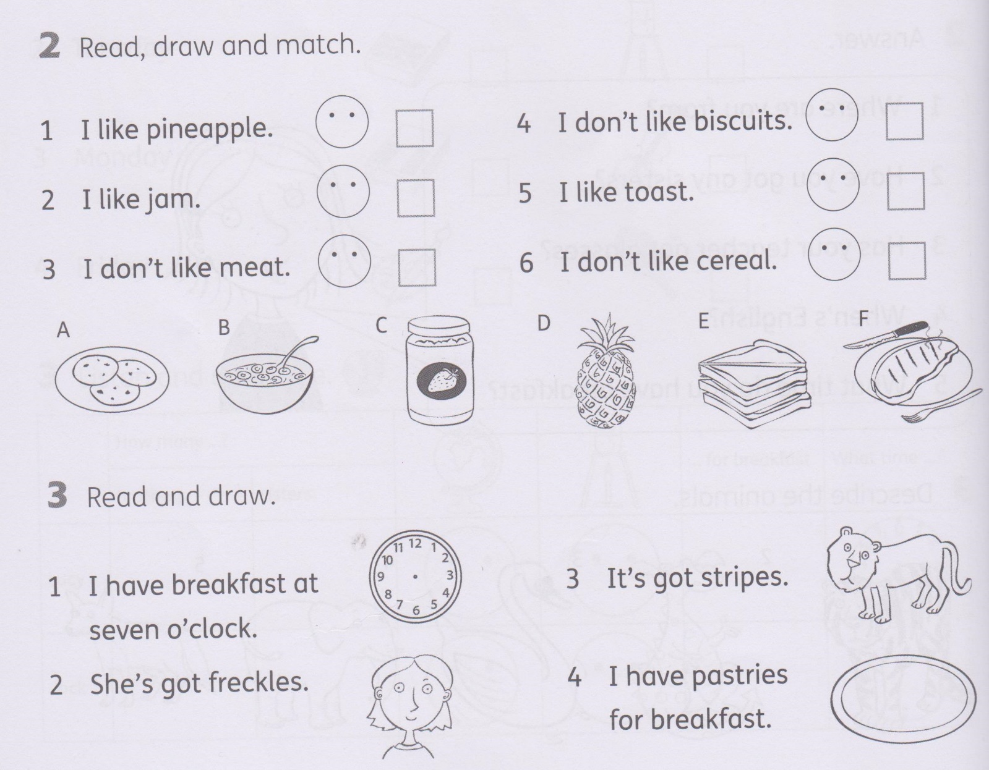

Alunno/a _______________________________ Classe 4 ___ Data _______________



/21

Alunno/a _______________________________ Classe 4 ___ Data _______________

**WRITING TEST**

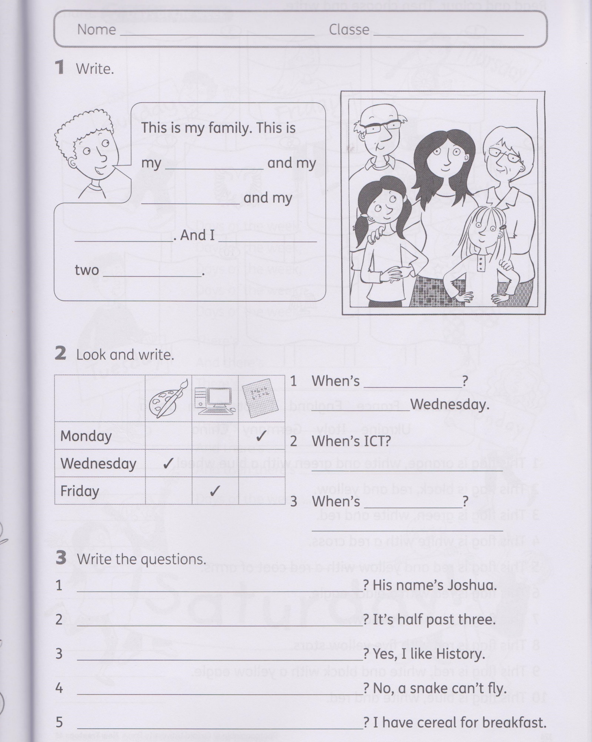

/10